**Остывание кофе**

Природа переноса тепла от кофе к окружающему пространству сложна и включает в себя механизмы конвекции, излучения, испарения и теплопроводности. Исследовать зависимость остывания кофе в чашке при следующих исходных данных t среды = 22 , t жидкости = 83, коэффициент остывания r = 0,0373

**Код программы:**

program coffe;

var

t, temp, room_temp, r, dt: real;

ncalc: integer;

procedure start(var t, temp, room_temp, r, dt: real;

var ncalc: integer);

var t_max: real;

begin

t:=0.0;

temp:=83;

room_temp:=22;

r:=0.1;

dt:=0.1;

t_max:=2.0;

ncalc:=trunc(t_max/dt);

end;

procedure output (t, temp: real);

begin

writeln (t:3:3,' ', temp:3:3)

end;

procedure Ejler (t, temp, room_temp, r, dt: real;

var ncalc: integer);

var

change:real;

icalc:integer;

begin

for icalc:=1 to ncalc do

begin

change:=-r*(temp-room_temp);

temp:=temp+change*dt;

t:=t+dt;

output(t, temp);

end;

Readln();

end;

begin start(t, temp, room_temp, r, dt, ncalc);

Ejler (t, temp, room_temp, r, dt, ncalc);

Readln();

end.

**Результат выполнения программы:**

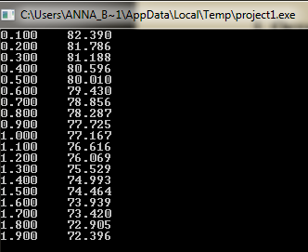

**Задача о распаде радия.**

Установлено, что скорость распада радия прямо пропорциональна его количеству в каждый данный момент. Определить закон изменения массы радия в зависимости от времени, если при t = 0, масса радия была m0, к =0,00044. Найти период полураспада радия.

**Код программы:**

def raspad(a,b,y,n):

h = (b - a) / n

print (h)

x = a

r = -0.00044

while x < b - h:

if y>=y/2:

y = y + h * r * y

x = x + h

print(x, y)

else:

break

print(raspad(0, 3700, 500, 1000))

**Результат выполнения программы:**

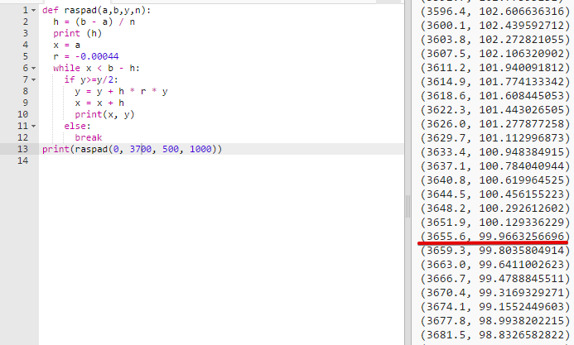

**Задача 3**

Проходя через лес и испытывая сопротивление деревьев, ветер теряет часть своей скорости. На бесконечно малом пути эта потеря пропорциональна скорости в начале этого пути и длине его. Найти скорость ветра, прошедшего в лесу 150 м, зная, что до вступления в лес начальная скорость ветра v0=12 м/с; после прохождения в лесу пути s=1 м, скорость ветра уменьшилась до величины v1=11,8 м/с.

**Код программы:**

def skor(a,b,y,n):

h = (b - a) / n

print (h)

x = a

while x < b - h:

if y>0:

y = y + h *(-(y*b*0.0001))

x = x + h

print(x, y)

else:

break

print(skor(0, 150, 12, 150))

**Результат выполнения программы:**

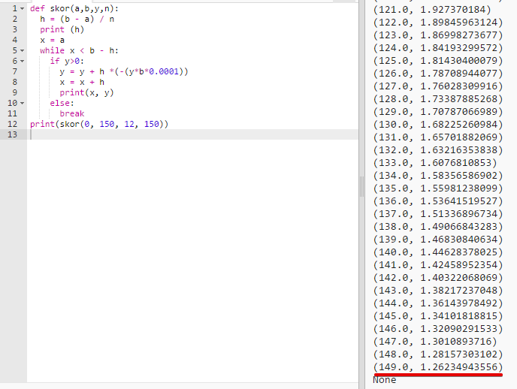

**Задача 4**

В цепи поддерживается напряжение E=300 В. Сопротивление цепи R=150 Ом. Коэффициент самоиндукции равен L=30 Гн. За какое время с момента замыкания цепи возникающий в ней ток I достигнет 99% своей предельной величины.

**Код программы:**

def vr(a,b,y,n):

h = (b - a) / n

print (h)

x = a

while x < b - h:

if y<1.98:

y = y + h *(300-y*150)/30

x = x + h

print(x, y)

else:

break

print(vr(0, 2, 0, 1000))

**Результат выполнения программы:**

